Сообщение о претенденте на звание
«Почетного жителя Форносовского городского поселения
Тосненского района Ленинградской области»

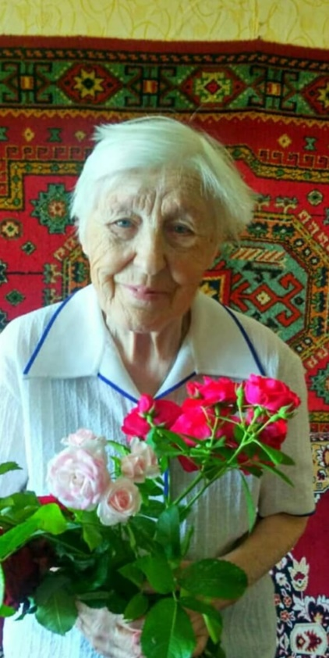
Баранова Ираида Ивановна родилась 10.07.1940 года в д.Ивановское Маловишерского района Новгородской области. В 1959 году закончила Боровичское Педагогическое училище Новгородской области и получила специальность: преподавание в начальных классах школы. В 1973 году закончила Ленинградский ордена Трудового Красного Знамени государственный педагогический институт имени А.И. Герцена и получила специальность: преподавание русского языка и литературы.
Ираида Ивановна начала педагогическую деятельность в 1959 году учителем начальных классов в Новгородской области, затем с 1962 года работала в муниципальном казенном общеобразовательном учреждении «Форносовская общеобразовательная школа» 10 лет учителем начальных классов, с 1972 года по 2009 год работала учителем русского языка и литературы. Также 15 лет работала завучем. Общий стаж педагогической деятельности - 50 лет, из которых 47 лет работала в школе пос. Форносово.
В настоящее время Ираида Ивановна находится на заслуженном отдыхе и проживает в поселке Форносово. Все годы своей трудовой деятельности она была предана своему любимому делу, своей работе. Лучшие и самые активные годы ее жизни отданы нашей школе и нашему поселению. Целью профессиональной деятельности Ираиды Ивановны было создание условий для развития личности школьника, способной ориентироваться и адаптироваться к условиям современной жизни, способной делать осознанные выводы и принимать самостоятельные решения. Для реализации этой цели она большое внимание уделяла созданию ситуации успеха на уроке, активизации познавательной деятельности учеников, использовала разнообразные формы работы, формировала у школьников умение сотрудничать друг с другом, что позволяло достигать высоких результатов обучения по таким сложным предметам как русский язык и литература.
Ираида Ивановна всегда пользовалась огромным уважением в коллективе школы, являлась наставником для молодых учителей, вновь принимаемых сотрудников школы.
За годы добросовестного и самоотверженного труда ее неоднократно поощряли и награждали. Получено множество Почетных грамот, Благодарностей, Почетных званий, в том числе в 1983 году ей присвоено звание «Учитель-методист», в 1986 году за долголетний добросовестный труд присвоено звание «Ветеран труда» и награждена медалью «Ветеран труда», в 1988 году награждена знаком Министерства просвещения РСФСР «Отличник народного просвещения».
Порядочность, скромность, профессионализм, трудолюбие и верность своим принципам - эти качества всегда отличали Ираиду Ивановну. Основное педагогическое кредо Ираиды Ивановны – быть требовательным к себе и обучающимся, не останавливаться на достигнутом результате и постоянно совершенствоваться. Уравновешенная, активная, способная принимать решения в нестандартных ситуациях, брать ответственность на себя, Ираида Ивановна всегда пользовалась огромным уважением среди педагогов школы, учащихся и родителей.
Население Форносовского городского поселения благодарно Ираиде Ивановне за обучение нескольких поколений, за добрые воспоминания, замечательные знания и привитую любовь к родному языку и литературе. Ираида Ивановна всегда являлась для своих учеников примером высоконравственного, справедливого, трудолюбивого учителя и человека.
Ираида Ивановна с мужем вырастили двоих дочерей, одна дочь пошла по ее стопам и выбрала профессию учителя.
Ираиде Ивановне в 2021 году исполнился 81 год.
Администрация Форносовского городского поселения представляет кандидатуру Барановой Ираиды Ивановны для присвоения ей звания «Почетный житель Форносовского городского поселения Тосненского района Ленинградской области» за личный вклад в развитие образования в Форносовском городском поселении и долголетнюю безупречную преданность профессии.

